Лекция

ГЕНЕТИКА. ОСНОВНЫЕ ПОНЯТИЯ.

Генетика – это наука о наследственности и изменчивости организмов. Занимает ведущее место в современной биологической науке. Реализация наследственного материала осуществляется за счет обособленных, или дискретных частиц – генов.
Ген – единица наследственности, определяющая отдельный признак организма. Характер проявления действия гена может изменяться в различных ситуациях и под влиянием различных факторов.
Свойства гена:
- дискретность в своем действии, т. е. обособлен в своей активности от других генов;
- специфичность в своем проявлении, т. е. отвечает за строго определенный признак;
- градуальность действия, т. е. может усиливать степень проявления признака при увеличении числа доминантных аллелей (дозы гена);
- плейотропность, т.е. один ген может влиять на развитие разных признаков — это множественное, или плейотропное, действие гена;
- взаимодействие с другими генами, что приводит к появлению новых признаков. Такое взаимодействие генов осуществляется опосредованно — через синтезированные под их контролем продукты реакций;
- модифицированное действие, которое характеризуется изменением его местонахождения в хромосоме (эффект положения) или воздействием различных факторов.
Альтернативные признаки – контрастные, исключающие друг друга признаки.
Аллельные гены - гены, определяющие развитие альтернативных признаков. Они располагаются в одинаковых локусах (местах) гомологичных (парных) хромосом.
Если альтернативный признак и соответствующий ему ген, проявляются у гибридов первого поколения, то его называют доминантным, а не проявляющийся (подавленный) – рецессивным.
Аллельные гены принято обозначать одинаковыми буквами латинского алфавита: доминантный — заглавной буквой (А), а рецессивный — строчной (а).
Если в обеих гомологичных хромосомах находятся одинаковые аллельные гены (два доминантных — АА или два рецессивных — аа), такой организм называется гомозиготным, так как он образует один тип гамет и не дает расщепления при скрещивании с таким же по генотипу организмом.
Если в гомологичных хромосомах локализованы разные гены одной аллельной пары (Аа), то такой организм называется гетерозиготным по данному признаку. Он образует два типа гамет и при скрещивании с таким же по генотипу организмом дает расщепление.
Генотип - совокупность всех генов организма. Генотип представляет собой взаимодействующие друг с другом и влияющие друг на друга совокупности генов. Каждый ген испытывает на себе воздействие других генов генотипа и сам оказывает на них влияние, поэтому один и тот же ген в разных генотипах может проявляться по-разному.
Фенотип - совокупность всех свойств и признаков организма. Фенотип развивается на базе определенного генотипа в результате взаимодействия с условиями внешней среды. Отдельный признак называется феном. К фенотипическим признакам относятся не только внешние признаки (цвет глаз, волос, форма носа, окраска цветков и т. д.), но и анатомические (объем желудка, строение печени и т.п.), биохимические (концентрация глюкозы и мочевины в сыворотке крови и т. д.) и др.
Чешский ученый Грегор Мендель (1822—1884), основываясь на результатах своих экспериментов по скрещиванию различных сортов гороха, сформулировал закономерности, известные в настоящее время как «законы Менделя».
Основные закономерности наследования были изложены в его книге "Опыты над растительными гибридами" (1865).
Мендель проводил скрещивание растений гороха, при котором родительские формы анализировались по одной паре альтернативных признаков. Такое скрещивание называется моногибридным. Если у родительских форм учитываются две пары альтернативных признаков, скрещивание называется дигибридным, более двух признаков — полигибридным.

Прежде чем проводить опыты, Г. Мендель получил чистые линии гороха с альтернативными признаками, т. е. гомозиготные доминантные (АА) и гомозиготные рецессивные (аа) особи, которые в дальнейшем скрещивались друг с другом.
Чистая линия – это совокупность особей, происходящих от одной гомозиготы или гомозиготной пары организмов по одним и тем же аллелям.
Запись скрещивания проводится следующим образом: в первой строке пишут букву Р (родители), далее генотип женского организма, знак скрещивания х и генотип мужского организма; во второй строке записывают букву G(гаметы) и гаметы женской и мужской особей, каждая гамета берется в кружочек; в третьей строке ставят букву Р (потомки) и записывают генотипы потомков:

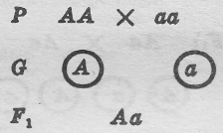

При анализе результатов скрещивания оказалось, что все потомки в первом поколении одинаковы по фенотипу (проявляется доминантный признак желтой окраски — закон доминирования) и генотипу (гетерозиготны), откуда и название первого закона Менделя (закон единообразия гибридов первого поколения, или закон доминирования). Он формулируется следующим образом: при скрещивании гомозиготных особей, отличающихся по одной паре альтернативных признаков, наблюдается единообразие гибридов первого поколения как по фенотипу, так и по генотипу.

Второй закон Менделя - закон расщепления.
Формулируется следующим образом: при скрещивании гибридов первого поколения наблюдается расщепление в соотношении 3 : 1 по фенотипу и 1 : 2 : 1 по генотипу.

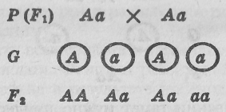
Каждая из гетерозигот образует по два типа гамет, т. е. возможно получение четырех их сочетаний: 1) яйцеклетка с геном А оплодотворяется сперматозоидом с геном А — получится генотип АА, 2) яйцеклетка с геном А оплодотворяется сперматозоидом с геном а — генотип Аа; 3) яйцеклетка с геном а оплодотворяется сперматозоидом с геном А — генотип Аа; 4) яйцеклетка с геном а оплодотворяется сперматозоидом с геном а — генотип аа. Получаются зиготы: 1АА, 2Аа, 1аа, вероятность образования которых равная.
По фенотипу особи АА и Аа неотличимы (желтые), поэтому наблюдается расщепление в отношении 3:1 (три части потомков с желтыми семенами и одна часть — с зелеными).
По генотипу соотношение будет: 1АА (одна часть — желтые гомозиготы) : 2Аа (две части — желтые гетерозиготы) : 1аа (одна часть — зеленые гомозиготы).

Допущение Менделя при моногибридном скрещивании: в половых клетках ген («наследственный задаток») должен находиться в единственном числе. Это положение Мендель назвал гипотезой «чистоты гамет»:
- у гибридного организма гены не гибридизируются (не смешиваются) и находятся в чистом аллельном состоянии;
- в процессе мейоза в гамету попадает только один ген из аллельной пары.
Гипотеза чистоты гамет устанавливает, что законы расщепления есть следствие случайного сочетания гамет, несущих разные гены.

В некоторых случаях необходимо установить генотип особи с доминантным признаком, так как при полном доминировании гомозигота (АА) и гетерозигота (Аа) фенотипически неотличимы.
Для этого применяют анализирующее скрещивание, при котором данный организм с неизвестным генотипом скрещивают с гомозиготным рецессивным по данной аллели. Возможны два варианта результатов скрещивания:
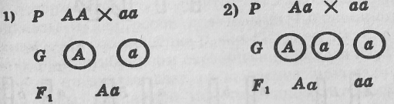
Если в результате такого скрещивания получено единообразие гибридов первого поколения, то анализируемый организм является гомозиготным, а если в F₁ произойдет расщепление 1:1, то особь гетерозиготна. Анализирующее скрещивание широко применяется в селекции. Изучив наследование одной пары аллелей, Мендель установил закономерности наследования при моногибридном скрещивании и явление доминирования. Однако организмы отличаются по многим парам аллелей, поэтому Мендель решил проследить наследование двух признаков одновременно. С этой целью он использовал гомозиготные растения гороха, отличающиеся по двум парам альтернативных признаков: семена желтые гладкие и зеленые морщинистые.
В результате такого скрещивания он получил растения, у которых были желтые гладкие семена. Этот результат подтверждает, что первый закон Менделя (закон единообразия гибридов первого поколения) проявляется не только при моногибридном скрещивании, но и при ди- и полигибридном.
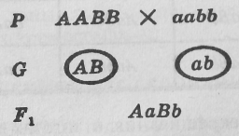
Полученные гибриды первого поколения (АаВЬ) будут давать четыре типа гамет в равном соотношении, так как в процессе мейоза из каждой пары генов в гамету попадает один ген, свободно комбинируясь с генами другой пары.
При оплодотворении каждая из четырех типов гамет одного организма случайно встречается с одной из гамет другого. Следовательно, возможно 16 вариантов их сочетания. Для удобства записи пользуются решеткой Пеннета, в которой по горизонтали записывают женские гаметы, а по вертикали — мужские:
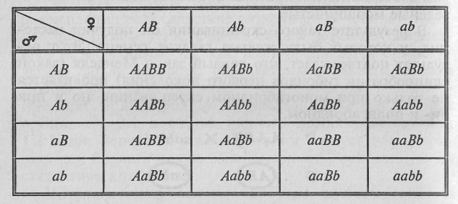
Легко подсчитать, что по фенотипу потомство делится на 4 группы: 9 частей желтых гладких (А-В-), 3 части желтых морщинистых (А-ЬЬ), 3 части зеленых гладких (ааВ-) и 1 часть зеленых морщинистых (ааЬЬ). (Запись А-В- обозначает, что если в генотипе есть хотя бы один доминантный ген, то независимо от второго гена в фенотипе проявится доминантный признак.) Если учесть расщепление по одной паре признаков (желтый и зеленый цвет, гладкая и морщинистая поверхность), то получится: 9+3 особи с желтыми (гладкими) и 3+1 особи с зелеными (морщинистыми) семенами. Их соотношение равно 12:4, или 3:1. Следовательно, при дигибридном скрещивании каждая пара признаков в потомстве дает расщепление независимо от другой пары, как и при моногибридном скрещивании. При этом происходит случайное комбинирование генов (и соответствующих им признаков), приводящее к новым сочетаниям, которых не было у родительских форм. В нашем примере исходные формы гороха имели желтые гладкие и зеленые морщинистые семена, а во втором поколении получено не только такое сочетание признаков, как у родителей, но и формы с желтыми морщинистыми и зелеными гладкими семенами.

Отсюда следует третий закон Менделя — закон независимого комбинирования признаков: при скрещивании гомозиготных особей, отличающихся по двум или нескольким парам альтернативных признаков, во втором поколении наблюдается независимое комбинирование генов разных аллельных пар и соответствующих им признаков.

Для проявления третьего закона Менделя необходимо соблюдение следующих условий:
- доминирование должно быть полным (при неполном доминировании и других видах взаимодействия генов числовые соотношения потомков с разными комбинациями признаков могут быть другими);
- не должно быть летальных (приводящих к смерти) генов;
- гены должны локализоваться в разных негомологичных хромосомах.

Опыты Менделя послужили основой для развития современной генетики — науки, изучающей два основных свойства организмов — наследственность и изменчивость. Ему удалось выявить закономерности наследования благодаря принципиально новым методическим подходам.
Во-первых, Мендель удачно выбрал объект исследования — горох, работая с которым он получил в течение нескольких поколений константные формы, подходящие для скрещивания.
Во-вторых, он проводил анализ наследования отдельных пар признаков в потомстве скрещиваемых растений, отличающихся по одной, двум и трем парам контрастных альтернативных признаков. В каждом поколении велся учет отдельно по каждой паре этих признаков.
В-третьих, он не просто зафиксировал полученные результаты, но и провел их математическую обработку.
Перечисленные простые приемы исследования составили принципиально новый, гибридологический метод изучения наследования. Совокупность генетических методов изучения наследования называют генетическим анализом.

